УТВЕРЖДАЮ

Председатель
общественных обсуждений
Макаровский Олег Анатольевич

26.09.2024

ЗАКЛЮЧЕНИЕ
ПО РЕЗУЛЬТАТАМ ОБЩЕСТВЕННЫХ ОБСУЖДЕНИЙ
от 26.09.2024 года
по вопросу предоставления разрешения на условно разрешенный вид использования земельного участка «2.7.2 Размещение гаражей для собственных нужд» земельным участкам, расположенным в д. Рикасиха Приморского муниципального округа Архангельской области:
площадью 63 кв. м., координаты и расположение – согласно Приложению №1 к настоящему заключению;
площадью 100 кв. м., координаты и расположение – согласно Приложению №2 к настоящему заключению;
площадью 100 кв. м., координаты и расположение – согласно Приложению №3 к настоящему заключению.
1. Количество участников общественных обсуждений, которые приняли участие в общественных обсуждениях - 0 (ноль).
2. Реквизиты протокола общественных обсуждений, на основании которого подготовлено заключение о результатах общественных обсуждений:
Протокол общественных обсуждений № 247 от 26 сентября 2024 года подписан 26 сентября 2024 года председателем общественных обсуждений Макаровским О.А. и секретарем общественных обсуждений Гордиенко Е.Ю.
3. Содержание внесенных предложений и замечаний участников общественных обсуждений и аргументированные рекомендации организатора общественных обсуждений о целесообразности или нецелесообразности учета внесенных участниками общественных обсуждений предложений и замечаний.

Предложения и замечания, поступившие на общественных обсуждениях | Аргументированные рекомендации организатора общественных обсуждений о целесообразности или нецелесообразности учета внесенных участниками общественных обсуждений предложений и замечаний
Предложения и замечания граждан, являющихся участниками общественных обсуждений и постоянно проживающих на территории, в пределах которой проводятся общественные обсуждения

Не поступало
Предложения и замечания иных участников общественных обсуждений

Не поступало

4. Выводы по результатам общественных обсуждений по проекту
Считать общественные слушания состоявшимися.
Направить протокол и заключение по результатам общественных обсуждений главе Приморский муниципального округа Рудкиной В. А. для принятия решения о предоставлении разрешения на условно разрешенный вид использования земельного участка «2.7.2 Размещение гаражей для собственных нужд» земельным участкам, расположенным в д. Рикасиха Приморского муниципального округа Архангельской области:
площадью 63 кв. м., координаты и расположение – согласно Приложению №1 к настоящему заключению;
площадью 100 кв. м., координаты и расположение – согласно Приложению №2 к настоящему заключению;
площадью 100 кв. м., координаты и расположение – согласно Приложению №3 к настоящему заключению.
Настоящее заключение по результатам общественных обсуждений подлежит официальному обнародованию.

Подпись: ________________________
секретарь общественных обсуждений
Гордиенко Е.Ю.

ПРИЛОЖЕНИЕ № 1
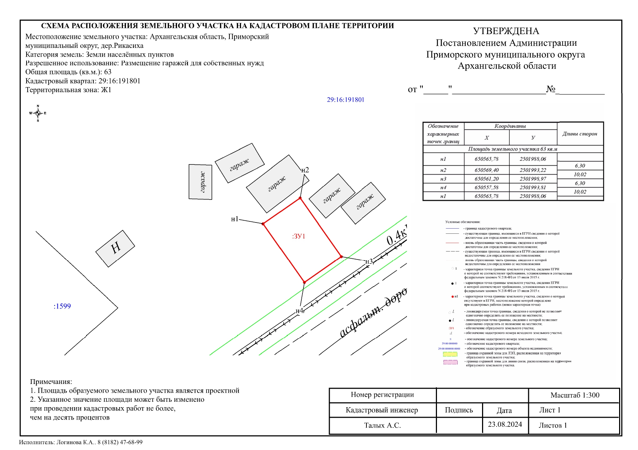

ПРИЛОЖЕНИЕ №2
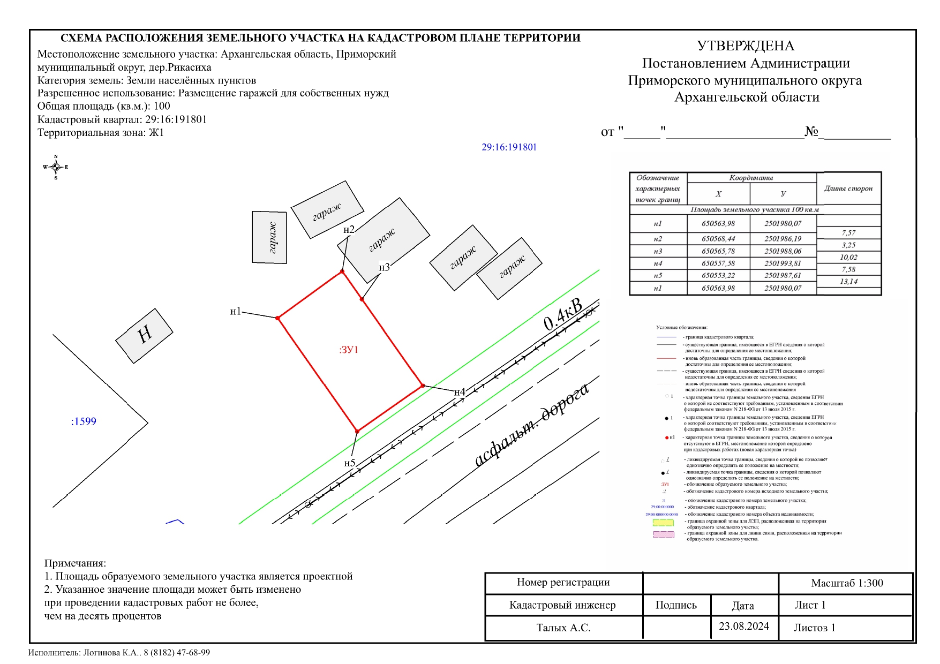
ПРИЛОЖЕНИЕ №3
